THE GRAPES OF WRATH (LAS UVAS DE LA IRA)

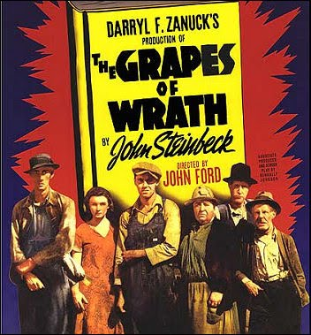

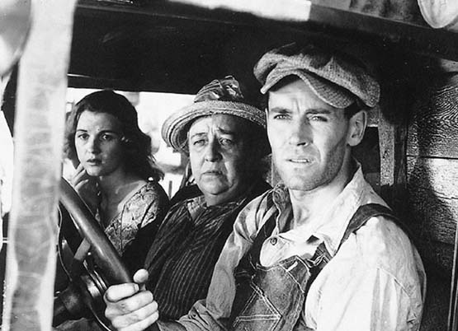

Debes realizar el comentario de la película y enviarlo junto con los ejercicios sobre los temas del otro archivo
Comentario de la película
Lo que tienes a continuación es una pequeña descripción de en qué consiste el comentario de un film, para que entiendas mejor lo que debes hacer. Léelo varias veces con atención intentado comprenderlo. Pero no te asustes a continuación del texto tienes un esquema de comentario dividido en dos partes que es el que debes realizar.
No copies las preguntas redáctalo todo seguido como un texto que tu elaboras sobre la película.
(…) El comentario no se limita a describir el filme. También lo valora, lo analiza (o descompone), lo sintetiza (o recompone) y lo interpreta. Cada espectador percibe el filme a su manera, condicionado por su experiencia vital. Porque una cosa puede ser el conjunto de ideas y emociones representadas y otra diferente las percibidas por el espectador. Este es el motivo por el cual se habla de las diversas lecturas o de los distintos niveles de lectura de un film, que pueden ser puestos de manifiesto o sugeridos por el autor o experimentados por el espectador.
El comentario puede comenzar por situar la película en su entorno socio-histórico. A continuación, puede describir los personajes. Luego, podría descomponer los elementos de la representación del filme (análisis), como por ejemplo, el sistema de valores y principios que defiende, la estructura de clases que se desprende de la sociedad que refleja, el estatus de los personajes, las relaciones de poder, la visión del campo en contraste con la ciudad, el incumplimiento de deberes cívicos, las posibles discriminaciones por razón de nacimiento, raza, sexo, religión, opinión o cualquier otra condición o circunstancia personal o social, los probables ataques a la libertad, la igualdad, la solidaridad y los derechos humanos, etc.
Seguidamente, se trataría de comprender cómo se encuentran relacionados o conectados estos elementos individuales en el conjunto del film (síntesis), para poder llevar a cabo la interpretación general, ya que el filme constituye un todo con significado global. Es probable que el autor defienda una tesis partiendo de una hipótesis (suposición o conjetura) que pretende demostrar. Generalmente, existe una jerarquía de aspectos tocados en el filme, de manera que unos son centrales y otros secundarios e incluso anecdóticos sin relevancia para el desarrollo de la tesis central. También es posible que los aspectos centrales del film sean comunes a varios filmes diferentes, a los que se puede hacer mención en el comentario, destacando las semejanzas. (…)
Ficha de comentario
Parte A)
Ficha técnica: (Director, Guionista, Actores, Año) ¿Está basada en algún libro, cuál?
Descripción del filme: ¿Cuáles son las ideas y las emociones representadas? Qué valoración y análisis haces de las ideas representadas
Qué personajes te han impactado más y por qué. Hay alguno que te resulte rechazable.
Cómo es el entorno socio-económico (es decir, las clases sociales que sufren la crisis y la situación económica que viven)
Parte B)
Podrías indicar que valores (egoísmo, solidaridad, envidia…) se representan en la película
Cómo son las clases sociales que aparecen, cómo se aprecian las relaciones de poder entre ellas (entre las clases)
Se aprecian contrastes entre el campo y la ciudad
Se aprecian discriminaciones por razón de raza, sexo, religión, ideología…

Películas y videos para repasar

La revolución francesa

http://www.youtube.com/watch?v=aj_WSJJgVeA

Breve documental sobre colonialismo

https://www.youtube.com/watch?v=SHnlVOJ_bow

Diez días que conmovieron al mundo (sobre la revolución bolchevique)

http://www.youtube.com/watch?v=5R-MYwjr8gY

Metrópolis 1927

http://www.youtube.com/watch?v=vOb9zN6CHQA

Napola (escuela de las elites nazis)

http://www.youtube.com/watch?v=HCmYpx2oNJk

Documental sobre la II Guerra Mundial

http://www.youtube.com/watch?v=Nc-D4U8HWX0

Documental sobre la Guerra Fría

https://www.youtube.com/watch?v=jheKgoIZs78

Goodby Lenin (película sobre el fin de la Guerra Fría)

http://www.youtube.com/watch?v=Ada4BK94ENk

Para el franquismo:

-Silencio roto
-El lápiz del carpintero
(No tengo enlace)

